1 . SACHEZ D’ABORD CE QUI SUIT
- L’archipel Écréhou est une dépendance de Jersey, la réglementation post-Brexit impose le passeport pour une visite à la journée sur un bateau privé. Une déclaration préalable doit aussi être faite (voir paragraphes 5 et 6).
- Vous avez un passeport ? Veillez à sa date de validité.
- Vous n’avez pas de passeport ? L’obtention d’un passeport se fait dans une Mairie habilitée (La Haye pour notre région). Le délai d’obtention est d’un mois. Attention, ce délai sera rallongé à l’approche de la période estivale.
- Vous possédez un bateau, vous êtes le skipper et avez un passeport valide : faites la déclaration de visite aux services de l’immigration de Jersey et vous recevrez l’accord des autorités par e-mail pour accoster aux Écréhou. C’est une opération rapide en ligne. Si ça vous est impossible, nous pouvons aussi le faire pour vous : remettez-nous le formulaire INTEGRALEMENT et LISIBLEMENT rempli (paragraphe 8) une semaine à l’avance.
2 . INSCRIPTIONS ET MISES A L’EAU
- Le jour J à partir de 8:00 : présentez-vous au stand Cap-Loisirs avec votre permis côtier, carte de circulation et une attestation d’assurance RC valide. Réglez alors les droits d’inscription donnant droit à une collation (assiettes de fruits de mer et huîtres) aux Écréhou (nos bénéfices seront reversés à la station SNSM).
- Présentez ensuite votre bateau / jetski le plein fait à la SNSM : la SNSM l’inspectera et pourra vous conseiller, si nécessaire, un complément d’équipement. S’il vous manque un équipement, vous pourrez l’acquérir ou le louer sur l’un des stands présents au départ. Nous ne ferons pas de police, dans tous les cas, le Chef de bord sera responsable de son embarcation et de la sécurité de ses passagers.
- Votre bateau devra être capable de naviguer à 15 nœuds minimum. Assurez-vous aussi que vous disposerez du carburant suffisant pour votre retour (distance totale à prévoir 60 km + réserve).
- Mises à l’eau : la mise à l’eau des bateaux à la plage. Si vous n’avez pas de tracteur, prévoyez de nous faire la demande de mise à l’eau 1 semaine en avance. Si vous préférez partir d’un port proche (Portbail, Carteret …) vous devrez alors vous inscrire et régler votre inscription la veille au plus tard au chalet Cap-Loisirs (24C route de la mer, 50430, St-Germain-sur-Ay-plage). Cela ne vous dispensera pas d’être à l’heure au lieu de départ (paragraphe 5).
- Vous avez de la place à bord : si vous pouvez embarquer 1 ou plusieurs passagers, faites-le savoir sur la bourse des équipiers.
- Vous n’avez pas de bateau : consultez la bourse aux équipier affichée au chalet Cap-Loisirs ou en ligne sur notre site internet.

- DEPART ET NAVIGATION
- La sortie vers les eaux saines est très délicate. Suivez scrupuleusement la trace de l’ouvreur : il vous conduira en sécurité. Si vous disposez d’un GPS traceur, téléchargez la trace (format universel .GPX) sur LE SITE INTERNET DE CAP-LOISIRS et installez-la sur votre GPS-traceur.
- Une fois tout le monde rassemblé et en sécurité : démo sécurité par la SNSM (utiliser une VHF, homme à la mer ...).
- Puis départ 10:00, formation d’un convoi, encadré par des navigateurs locaux expérimentés avec la vedette SNS462 comme balai. Ne dépassez pas le guide. Nous ajusterons la vitesse au groupe et n’excluons pas de former 2 groupes de vitesse homogène.
- Regroupement à la balise de l’Ecrevière pour un briefing sécurité en VHF (canal 8 ou 15) par la SNSM.
- Navigation dans l’archipel : à partir de cette balise, nous naviguerons tous ensemble lentement (5 nds), en file indienne dans l’archipel. Suivez bien le guide (SNS462 SNSM) car l’endroit est très délicat et la vitesse réglementée par les autorités de Jersey.
- Beacher ou ancrer ? Au choix, nous débarquerons sur une petite plage au nord de l’archipel. Fond sableux avec quelques rochers.
- Buffet : des bons repas vous ont été remis à l’inscription. Dégustez nos spécialités locales, profitez de l’endroit et faites attention aux courants et à la marée (ne vous isolez pas sur un rocher par marée montante). Si vous vous baignez, prévenez la SNSM.
- Exploration de l’archipel : après notre halte et avant de rentrer, nous circulerons en convoi encore un peu dans l’archipel et peut être aurons-nous la chance d’y rencontrer des dauphins ou autres cétacés. Merci de ne pas les nourrir et rester à distance pour ne pas les importuner.
- Retour vers la France : Dès que nous aurons quitté la zone dangereuse, nous rentrerons directement vers la France. Attention à l’arrivée, si vous ne connaissez pas l’estran local de Saint-Germain, suivez bien les guides pour ne pas vous échouer sur les rochers.
- Fin de sortie, debriefing : la SNSM ouvrira à cette occasion sa boutique et un stand de rafraichissements. La sortie complète prendra au plus environ 6 heures, arrêts repas compris.
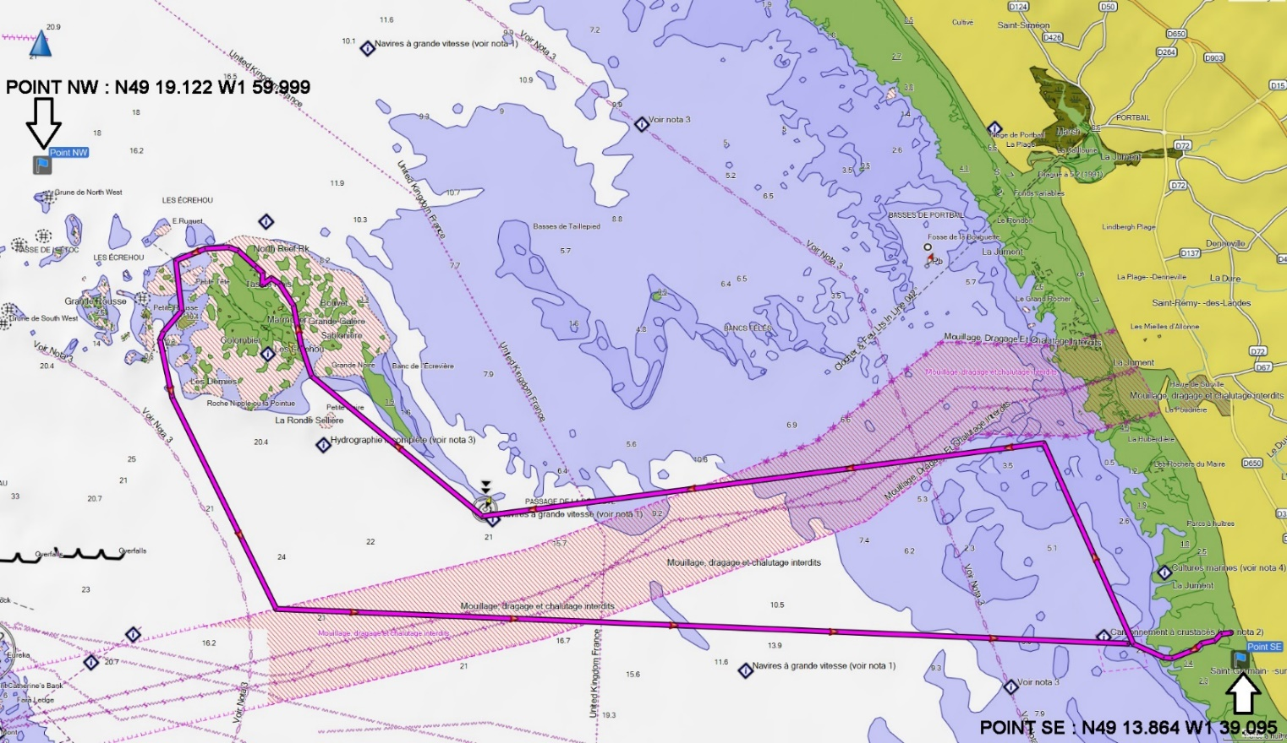
4 . CARTE DE NAVIGATION

5. LIENS INTERNET ET INFOS DIVERSES
- Cap-Loisirs https://www.caploisirs50430.com/
- Jersey immigration https://one.gov.je/service/Private_maritime_Customs_and_Immigration_declaration
- Lieu de départ Bouée jaune Sud-Est du cantonnement à crustacés, coordonnées N49 13.736 W1 40.686
- Réglementation maritime https://www.mer.gouv.fr/sites/default/files/2020-11/Division%20240.pdf
- Équipement de sécurité https://www.caploisirs50430.com/sortie-ecrehou
- Trace GPX
- Balise de l’Ecrevière Point d’attente avant la traversée de l’archipel, coordonnées N49 15.267 W1 52.1
6 . TARIF DE L’ANIMATION
- Consultez-nous à la permanence à partir du 1er juillet
7 . LA BOURSE DES EQUIPIERS
- Si vous n’avez pas de bateau ou si vous avez de la place à bord, consultez la Bourse des Équipiers au chalet ou pendant la permanence des dimanches matin.
8 . DECLARATION D’ARRIVEE D’UN BATEAU PRIVE A JERSEY
- Port de provenance : .........................................................................................................................
- Pays de Provenance : France Belgium Germany Netherlands
- Date et heure d’arrivée à Jersey : ...../...../2026 à 09:00 (UK time) ou ...../...../2026 (selon météo)
- Bateau basé à Jersey ? NON
- Date et heure de départ de Jersey : ...../...../2026 à 09:00 (UK time) ou ...../...../2026 (selon météo)
- Prochaine escale : France
- Liste des personnes à bord :
 | Skipper | Passager 2 | Passager 3 | Passager 4 | Passager 5 | Passager 6 | Passager 7 | Passager 8 | Passager 9 | Passager 10
Prénom
Nom
Date de naissance
Nationalité
Numéro du passeport
- Nom du bateau : .........................................................................................................................
- Port de rattachement : .........................................................................................................................
- Longueur en mètres : .........................................................................................................................
- Quelle île allez-vous visiter ? Ecréhou
- Type de bateau : Coque rigide Semi-rigide Jetski
- Couleur de la coque : Noire Bleue Marron Verte Grise Orange Rose Rouge Violet Blanche Jaune
- Immatriculation du bateau : .........................................................................................................................
- Adresse e-mail du skipper : .............................................................@........................................................
- Téléphone du skipper : ........................................................................................................................
- Déclaration de marchandises : Maximum autorisé : 1 litre de spiritueux ou 4 litres de vin, 16 litres de bière ou cidre, 200 cigarettes ou 250 gr d’autres tabacs (maximas par bateau).

Je confirme avoir lu et compris les informations ci–dessus relatives aux franchises douanières et aux restrictions et prohibitions ; je déclare n’avoir rien à déclarer.

Signature :

